**Secretaría de**



**Finanzas y Administración**

Gobierno de **a..J• Caltfoml• Sur**

*"2024,}lño áe[ 75}l niversario áe [a pu6úcación áe[*

*}lcueráo áe Cofon ización áe[ o/a[[e áe Santo <Domingo "*

La Paz, Baja California Sur, a 26 de abril de 2024. Oficio Núm.: SFyA/SSF/DC-0875/2024

ASUNTO: Formato Actas de su máximo órgano de gobierno.

* 1. RICARDO VERDUGO LLANAS. AUDITOR SUPERIOR DEL ESTADO DE BAJA CALIFORNIA SUR.

P R E S E N T E.

Hago referencia al artículo 64, fracción XXX, de la Constitución Política del Estado de Baja California Sur; 4 fracción XX y 13, párrafo segundo, de la Ley de Fiscalización y Rendición de Cuentas del Estado de Baja California Sur;ambos reformados el 27 de diciembre de 2022 en el decreto No. 2899 del Boletín oficial No. 78 a efecto de que los Entes Públicos rindan de manera simultánea y en la vía electrónica la Cuenta Pública al Congreso del Estado y a la Auditoría Superior del Estado, en los formatos autorizados por ésta última y a la presentación de los informes mensuales por medios electrónicos en los formatos correspondientes; para el cumplimiento de los Lineamientos para la Integración y Presentación de la Cuenta Pública del Estado de B.C.S, en específico el Artículo 9.

* + - PERIODO:Cuenta pública 2023

Se manifiesta que del formato identificado como 0381_AOG "Actas de su máximo órgano de gobierno, celebradas durante el ejercicio fiscal (PDF)", NO APLICA a esta Secretaría de Finanzas y Administración, debido a que este Gobierno del Estado de Baja California Sur no cuenta con un órgano de gobierno, con la denominación de junta de gobierno, junta directiva o la que figure en los estatutos, que dirige y admin istra el Colegio o Consejo Profesional, así como que ejecuta los acuerdos del órgano plenario y ejerce la potestad disciplinaria y las demás funciones que le atribuyan los estatutos por la naturaleza de esta.

Sin otro asunto en particular por el momento, agradeciendo de antemano la atención y consideración al presente, aprovecho la ocasión para enviarle un cordial saludo.

A T E N T A M E N T E.



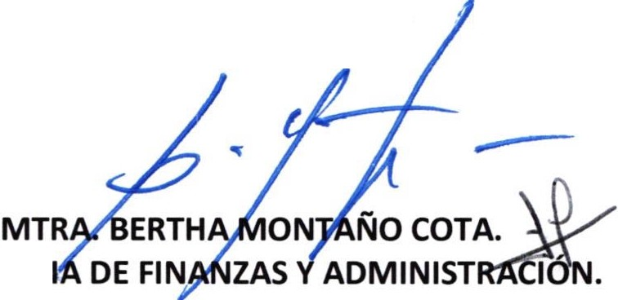

SECRETAR

SECRETARÍA DE FINANZAS Y ADMINISTRACIÓ N DESPACHO DE LA SECRETARIA

c.c.p. L.C.Julián Francisco Galindo Hernández, Subsec retario de Finanzas del Gobierno del Estado de Baja California Sur.

c.c.p. L.C. Alma Gabriela Agúndez Maldonado, Directora de Contabilidad .

c.p. Archivo.

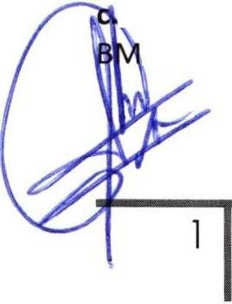

C/JFGH/AGAM/JCP /KRP .

Dirección de Contabilidad de la Secretaría de Finanzas *y* Administración del Gobierno del Estado de Baja California Sur Edificio de Finanzas 2º Nivel. Isabel la Católica e Ignacio Allende S/ N. Col. Centro. La Paz. Baja California Sur. C.P. 23000.

Conm. 12 39400 ext. 05031 , 05032, 05033, 05036 . E-mail: dir [contabilidad@hotmail.com](mailto:contabilidad@hotmail.com) www.secfin .bcs.gob.mx